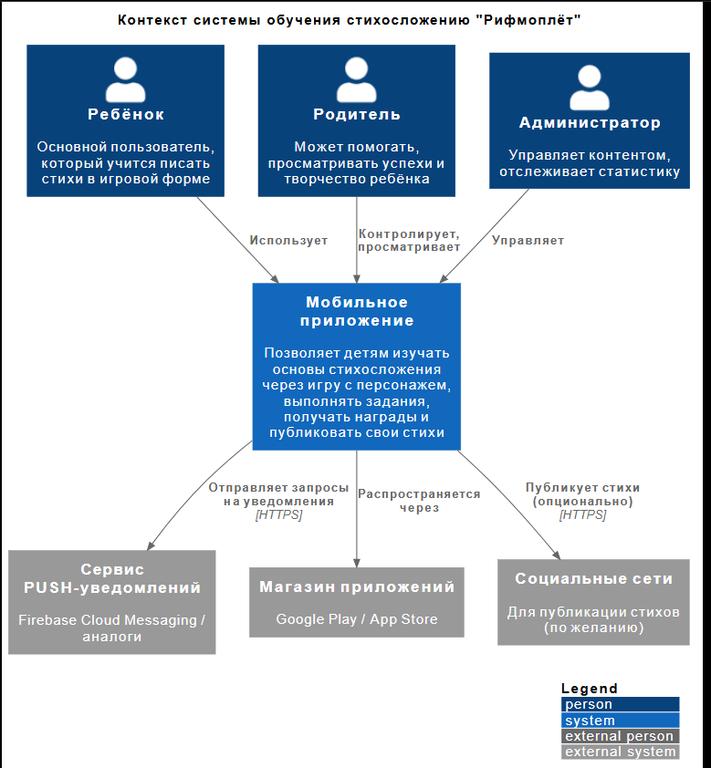
C1 — Контекстная диаграмма (System Context)
Взаимодействие мобильного приложения с внешними пользователями (ребёнок, родитель, администратор) и внешними системами (push-сервис, магазин приложений, соцсети).

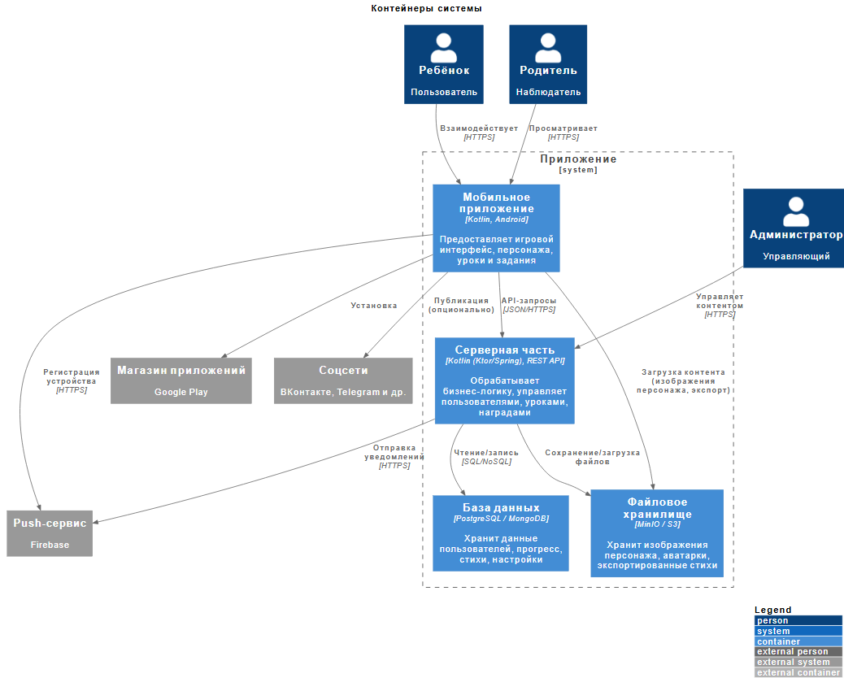
C2 — Диаграмма контейнеров (Containers)
Что показывает:
Высокоуровневое разбиение системы на основные контейнеры: мобильное приложение, серверная часть, база данных, файловое хранилище, а также связи с внешними сервисами.

C3 — Диаграмма компонентов (Components)
Что показывает:
Детализация внутреннего устройства мобильного приложения и бэкенда, ключевые модули и их взаимодействие.
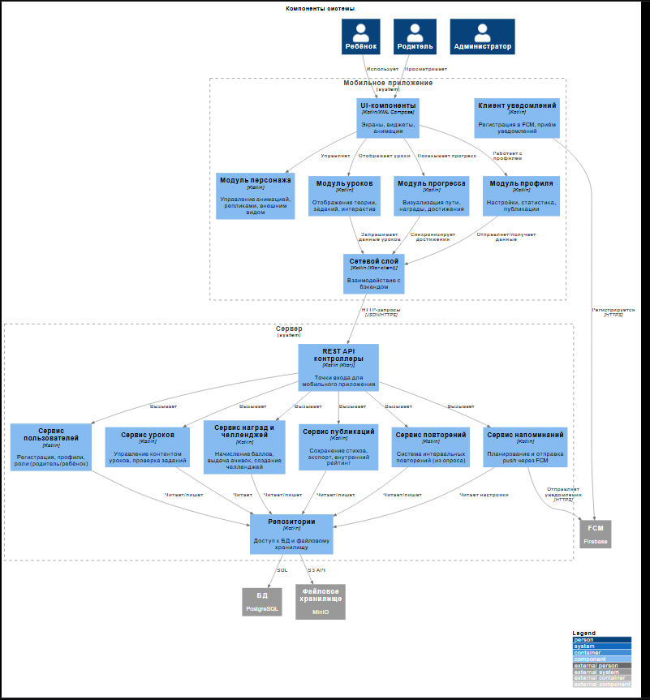

C3 — Диаграмма компонентов (Components)
Что показывает:
Детализация внутреннего устройства мобильного приложения и бэкенда, ключевые модули и их взаимодействие.

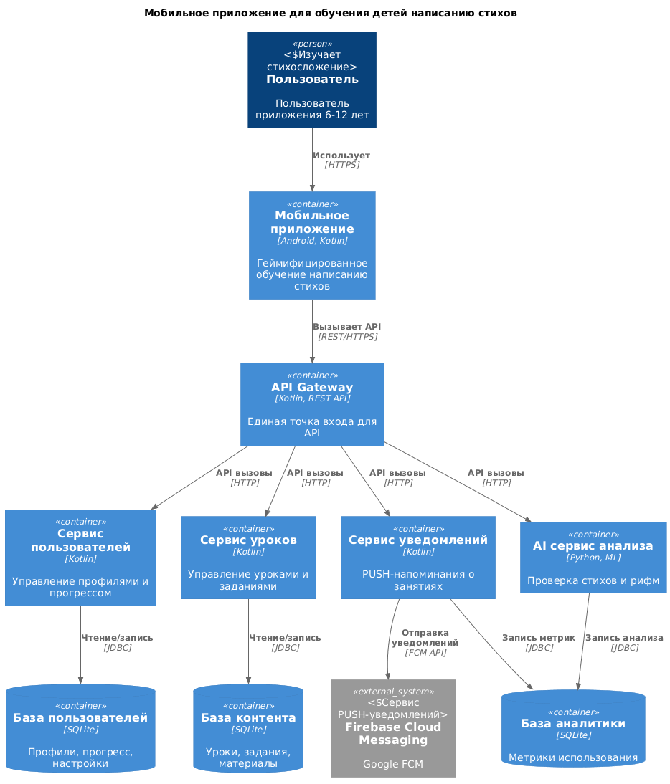
Context (C1) — контекст системы: показывает систему в окружении пользователей и внешних систем.
Containers (C2) — контейнеры: высокоуровневое разбиение системы на исполняемые компоненты (мобильное приложение, база данных, веб-сервер и т.д.).
Components (C3) — компоненты: внутренняя структура каждого контейнера, основные модули и их взаимодействие.
Code (C4) — код: детали реализации (классы, интерфейсы), обычно опускается или используется только для самых важных частей.

Главные классы
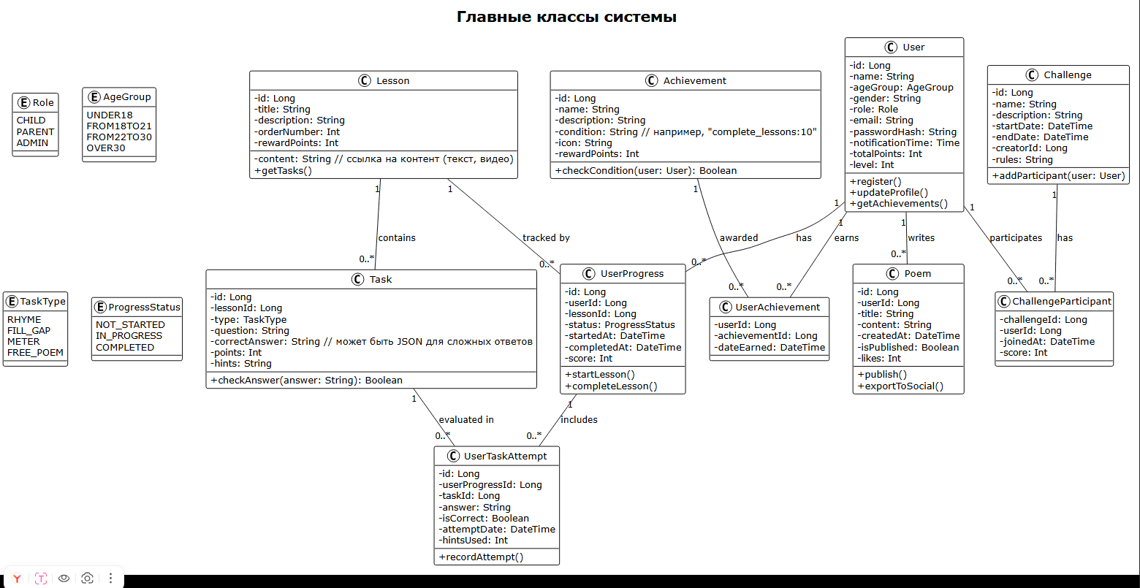

Клиентские пути
Этап пути | Действия пользователя | Мысли и чувства | Точки взаимодействия (Touchpoints) | Проблемы и боли | Возможности для улучшения
1. Осознание | Слышит от друзей или родителей о приложении, где можно учиться писать стихи как в игре. Интересуется. | «Писать стихи — это сложно и скучно. Но если это как игра... Может, попробовать?» | Соцсети, рекомендации друзей, магазины приложений | Страх перед сложностью и неизвестностью. | Рекламные материалы должны делать акцент на геймификации, веселом персонаже и простоте.
 |  | (Чувства: Любопытство, скепсис)
2. Поиск и установка | Ищет в Интернете по запросу «учим стихи игра», находит приложение, смотрит скриншоты и описание, устанавливает. | «Выглядит ярко и мило! Персонаж симпатичный. Установлю-ка я это.» | Магазин приложений (скриншоты, описание, иконка) | Описание может быть непонятным для ребенка. | Использовать в описании ключевые слова для детей и родителей: «игра», «веселые задания», «учимся легко».
 |  | (Чувства: Предвкушение, надежда)
3. Первый запуск и onboarding | Запускает приложение. Встречает экраны-подсказки. Создает аккаунт. Знакомится с главным героем-помощником. | «Ура, начинается! О, а этот персонаж будет мне помогать. Здорово!» | Интерфейс приложения, анимация, персонаж, процесс регистрации. | Регистрация может показаться утомительной. | Сделать регистрацию максимально быстрой. Персонаж сразу же вовлекает в диалог.
 |  | (Чувства: Радость, вовлеченность)
4. Изучение и выполнение | Выбирает первый урок. Персонаж в игровой форме объясняет, что такое рифма. Получает первое задание: подобрать рифму к простому слову. | «Так вот что такое рифма! Это же просто! А это задание — как головоломка. Интересно!» | Игровые модули, анимированные подсказки, интерактивные задания, голос персонажа. | Может застрять на сложном слове. Боязнь сделать ошибку. | Ключевой момент! Не давать готовых ответов, но использовать систему подсказок, которые наводят на мысль. Персонаж должен поддерживать: «Попробуй еще, у тебя получится!»
 |  | (Чувства: Интерес, азарт, удовлетворение от понимания)
5. Получение результата и обратной связи | Отправляет выполненное задание. Получает мгновенную обратную связь от системы: «Отлично! Ты подобрал 3 рифмы из 4!». Получает виртуальную награду (значок, звезду). | «Я это сделал! И мне дали медальку! Круто! Хочу еще!» | Система уведомлений, анимация победы, визуальные награды (ачивки). | Отсутствие детального разбора ошибок. | Добавить похвалу от персонажа и краткий комментарий, почему одна из рифм была лучше других.
 |  | (Чувства: Гордость, чувство достижения, мотивация продолжать)
6. Регулярное взаимодействие | На следующий день получает PUSH-уведомление в установленное время: «Привет! Пора творить! Новый урок ждет тебя!». Открывает приложение и проходит следующий урок. | «О, точно, пора писать! Уже жду не дождусь, что нового я узнаю сегодня.» | PUSH-уведомления, главный экран приложения с прогресс-баром. | Уведомление может раздражать, если прийти невовремя. | Реализовано в концепции! Сделать настраиваемое время для уведомлений, чтобы они приходили в удобное для ребенка время.
 |  | (Чувства: Ожидание, привыкание, вдохновение)
7. Достижение цели и публикация | После серии уроков пишет свое первое небольшое стихотворение. Приложение предлагает оформить его и «опубликовать» — либо в внутреннем рейтинге приложения, либо сохранить в красивом виде для соцсетей/родителей. | «Я написал настоящий стих! Им можно поделиться. Я — поэт!» | Финальный экран урока, модуль «Мои творения», функция публикации/экспорта. | Страх делиться своим творчеством. | Создать безопасное пространство — например, «Семейная стена», где видят только родители по ссылке, или внутренний анонимный рейтинг.
 |  | (Чувства: Восторг, огромная гордость, желание творить дальше)

MVP пользовательского интерфейса, и MVP серверной части ( NOCODE)
Экран Onboarding / Регистрации:
- Пользователь вводит имя, возраст, пол.
- Эти данные через API отправляются в модель Users на бэкенде.
Главный экран (с персонажем):
- Крупная анимация (пока просто статичная картинка) персонажа.
- Приветственная фраза, сгенерированная бэкендом (например, "Привет, [Имя]! Готов творить?").
- Кнопка "Начать урок".
- Полоска прогресса (визуализация пути), данные для которой подтягиваются через GET /api/user/{userId}/progress.

Экран урока:
- Теоретический текст.
- Интерактивное задание (например: "Подбери рифму к слову 'кошка'"). Варианты ответов в виде кнопок.
- Поле для ввода своего варианта.
- Кнопка "Проверить".
- При нажатии вызывается POST /api/check-task. В зависимости от ответа показывается анимация успеха или подбадривающее сообщение.

Экран профиля:
- Отображение статистики (баллы, пройдено уроков).
- Настройки времени для уведомлений.

Бизнес-процессы (Business Processes)
BP CreateUser — создание нового пользователя
- Вход: name, ageGroup, gender
- Логика: создать запись в модели Users с переданными полями, totalPoints = 0, notificationTime = null (или значение по умолчанию, например 19:00)
- Выход: объект созданного пользователя (включая id)
BP GetUserProgress — получение прогресса для главного экрана и профиля
- Вход: userId
- Логика:
  - Получить пользователя (Users).
  - Посчитать количество завершённых уроков (статус COMPLETED в UserProgress).
  - Получить общее количество баллов (totalPoints из Users).
  - Получить информацию о следующем уроке (урок с минимальным order, для которого нет UserProgress со статусом COMPLETED). Можно вернуть nextLessonId.
В конструкторе AppMaster создаем следующие модели (сущности) и связи между ними:
Users (Пользователи):
Поля: ID, Имя (String), Email (String), ВозрастнаяГруппа (Enum), Пол (Enum), ВремяДляУведомлений (Time), ВсегоБаллов (Integer).
Связь: Один пользователь может иметь много UserProgress.

Lessons (Уроки):
Поля: ID, Название (String), ПорядковыйНомер (Integer), Теория (Text), НаградаБаллы (Integer).
Связь: Один урок содержит много Tasks.

Tasks (Задания):
Поля: ID, ТипЗадания (Enum: RHYME, FILL_GAP), Вопрос (String), ПравильныйОтвет (String), Баллы (Integer), Подсказка (String).

UserProgress (Прогресс пользователя):
Поля: ID, Статус (Enum: IN_PROGRESS, COMPLETED), ДатаЗавершения (DateTime), ПолученныеБаллы (Integer).
Связи: Многие-к-одному с Users и Lessons. Один прогресс может содержать много UserTaskAttempts.

UserTaskAttempts (Попытки заданий):
Поля: ID, ОтветПользователя (String), ПравильноБылоОтвет (Boolean), ДатаПопытки (DateTime), ИспользовалПодсказку (Boolean).

playwright или пайтесты формы ,( плейврайт)

Экран регистрации
import pytest
from playwright.sync_api import Page, expect

def test_successful_registration(page: Page):
"""Тест успешной регистрации нового пользователя"""

# 1. Переходим на страницу регистрации
page.goto("https://your-app.com/onboarding")

# 2. Заполняем форму
page.get_by_label("Имя").fill("Алексей")

# Выбор возрастной группы (радио-кнопки или выпадающий список)
page.get_by_text("18-21 лет").click()

# Выбор пола
page.get_by_role("radio", name="Парень").check()

# 3. Отправляем форму
page.get_by_role("button", name="Начать обучение").click()

# 4. Проверяем, что регистрация прошла успешно
# Должен открыться главный экран с персонажем
expect(page.get_by_text("Привет, Алексей!")).to_be_visible()
expect(page.get_by_role("img", name="Персонаж")).to_be_visible()

Экран урока
def test_lesson_task_submission(page: Page):
"""Тест выполнения задания на подбор рифмы"""

# Предварительно логинимся (можно вынести в фикстуру)
page.goto("https://your-app.com/login")
page.get_by_label("Имя").fill("Алексей")
page.get_by_role("button", name="Войти").click()

# Переходим к первому уроку
page.get_by_role("link", name="Урок 1: Что такое рифма?").click()

# Проверяем, что теория отображается
expect(page.get_by_text("Рифма — это созвучие в конце слов")).to_be_visible()

# Выполняем задание
page.get_by_role("button", name="кошка").click() # Выбор варианта ответа
page.get_by_role("button", name="Проверить").click()

# Проверяем успешный результат
expect(page.get_by_text("Отлично!")).to_be_visible()
expect(page.get_by_text("+10 баллов")).to_be_visible()

для компоса thrivy (анализ безопасности )

Компонент Команда Частота
Бэкенд (Kotlin) trivy image --vuln-type os,library rhymes-backend:latest Каждый коммит
База данных trivy image postgres:15-alpine Раз в неделю
Код проекта trivy fs --scanners secret . Каждый коммит
Kubernetes trivy config ./k8s/ При изменении манифестов

нагрузочное тестирование ( locust)
import random
from locust import HttpUser, task, between, tag
from faker import Faker

fake = Faker()

class RhymesUser(HttpUser):
"""
Имитация пользователя приложения
"""
wait_time = between(1, 3) # пауза между задачами (сек)

def on_start(self):
"""
Выполняется при старте каждой имитации пользователя.
Создаём реального пользователя через API и сохраняем его ID.
"""
# Генерируем случайные данные для регистрации
name = fake.first_name()
age_group = random.choice(["CHILD", "TEEN", "ADULT"])
gender = random.choice(["MALE", "FEMALE"])

payload = {
"name": name,
"ageGroup": age_group,
"gender": gender
}
with self.client.post("/api/users", json=payload, catch_response=True) as resp:
if resp.status_code == 200:
self.user_id = resp.json().get("id")
print(f"Created user {self.user_id}")
else:
print(f"Failed to create user: {resp.text}")
self.user_id = None
resp.failure("User creation failed")

@task(3)
@tag("progress")
def get_progress(self):
"""Получение прогресса (главный экран)"""
if not self.user_id:
return
self.client.get(f"/api/users/{self.user_id}/progress", name="/api/users/[id]/progress")

@task(2)
@tag("lesson")
def get_lesson(self):
"""Получение конкретного урока (например, урок 1)"""
# В реальном проекте можно брать случайный lesson_id из существующих
lesson_id = 1
self.client.get(f"/api/lessons/{lesson_id}", name="/api/lessons/[id]")

@task(2)
@tag("check")
def check_task(self):
"""Проверка ответа на задание"""
if not self.user_id:
return
# Здесь нужно знать task_id, предположим, что есть задание 1
task_id = 1
# Случайный ответ (иногда правильный, иногда нет)
answer = random.choice(["кошка", "окошко", "ложка"])
payload = {
"userId": self.user_id,
"taskId": task_id,
"answer": answer
}
self.client.post("/api/tasks/check", json=payload, name="/api/tasks/check")

@task(1)
@tag("notification")
def update_notification(self):
"""Обновление времени уведомлений"""
if not self.user_id:
return
# Генерируем случайное время
notif_time = f"{random.randint(8, 22)}:{random.randint(0, 59):02d}"
payload = {"notificationTime": notif_time}
self.client.put(f"/api/users/{self.user_id}/notification-time",
json=payload,
name="/api/users/[id]/notification-time")

Экономическая эффективность
Внедрение мобильного приложения обеспечивает следующие экономические эффекты:
- Снижение операционных затрат за счет автоматизации объяснения материала и проверок заданий;
- Повышение удовлетворённости за счёт геймификации
- Владение экономикой внимания

